|  |
| --- |
|  |

Especificación de requisitos de software

Proyecto: SWEETLINK: CONECTA CON EL SABOR DE LA TRADICIÓN

Revisión

|  |  |  |
| --- | --- | --- |
|  |  | Febrero del 2025 |

**Instrucciones para el uso de este formato**

Este formato es una plantilla tipo para documentos de requisitos del software.

Está basado y es conforme con el estándar IEEE Std 830-1998.

Las secciones que no se consideren aplicables al sistema descrito podrán de forma justificada indicarse como no aplicables (NA).

Notas:

Los textos en color azul son indicaciones que deben eliminarse y, en su caso, sustituirse por los contenidos descritos en cada apartado.

Los textos entre corchetes del tipo “” permiten la inclusión directa de texto con el color y estilo adecuado a la sección, al pulsar sobre ellos con el puntero del ratón.

Los títulos y subtítulos de cada apartado están definidos como estilos de MS Word, de forma que su numeración consecutiva se genera automáticamente según se trate de estilos “Titulo1, Titulo2 y Titulo3”.

La sangría de los textos dentro de cada apartado se genera automáticamente al pulsar Intro al final de la línea de título. (Estilos Normal indentado1, Normal indentado 2 y Normal indentado 3).

El índice del documento es una tabla de contenido que MS Word actualiza tomando como criterio los títulos del documento.

Una vez terminada su redacción debe indicarse a Word que actualice todo su contenido para reflejar el contenido definitivo.

De la plantilla de formato del documento © & Coloriuris http://www.qualitatis.org

.

Ficha del documento

|  |  |  |  |
| --- | --- | --- | --- |
| **Fecha** | **Revisión** | **Autor** | **Verificado dep. calidad.** |
| 06/02/2025 |  | Isidro Arredondo Camarena  Jesús Eduardo Cárdenas Ávila  Edgar Cortés Reséndiz |  |

Documento validado por las partes en fecha:

|  |  |
| --- | --- |
| Por el cliente | Por la empresa suministradora |
| Dulceria El Portal | Equipo TECNM grupo juan |
| Fdo. D./ Dña | Fdo. D./Dña |

Contenido

Ficha del documento 3

Contenido 4

1 Introducción 5

1.1 Propósito 5

1.2 Alcance 5

1.3 Personal involucrado 5

1.4 Definiciones, acrónimos y abreviaturas 5

1.5 Referencias 5

1.6 Resumen 6

2 Descripción general 6

2.1 Perspectiva del producto 6

2.2 Funcionalidad del producto 6

2.3 Características de los usuarios 6

2.4 Restricciones 7

2.5 Suposiciones y dependencias 7

3 Requisitos específicos 7

3.1 Requisitos comunes de los interfaces 9

3.1.1 Interfaces de usuario 9

3.1.2 Interfaces de hardware 9

3.1.3 Interfaces de software 9

3.1.4 Interfaces de comunicación 10

3.2 Requisitos funcionales 10

3.2.1 Requisito funcional 1 10

3.2.2 Requisito funcional 2 10

3.2.3 Requisito funcional 3 10

3.3 Requisitos no funcionales 11

3.3.1 Requisitos de rendimiento 11

3.3.2 Seguridad 11

3.3.3 Usabilidad 11

3.3.4 Disponibilidad 11

3.3.5 Notificaciones 11

# Introducción

Este documento es una Especificación de Requisitos Software (ERS) para el Sistema de información para la gestión de inventarios en la empresa La Dulcería el Portal. Esta especificación se ha estructurado basándose en las directrices dadas por el estándar IEEE Práctica Recomendada para Especificaciones de Requisitos Software ANSI/IEEE 830, 1998.

## Propósito

Este documento tiene como propósito de definir las especificaciones funcionales, no funcionales para poder desarrollar un sistema de información de escritorio que permitirá gestionar distintos procesos de conteo de inventario. Que será usado como tanto por el dueño de la empresa como por los empleados de la empresa.

## Alcance

Esta especificación de requisitos va dirigida hacia los usuarios del sistema, para poder desarrollar la aplicación de escritorio, la cual tiene como objetivo principal de gestionar los distintos procesos de gestión de inventarios (Gastos, Deficiencia, Ventas, Compras)

## Personal involucrado

|  |  |
| --- | --- |
| Nombre | Edgar Cortés Reséndiz |
| Rol | Project Manager |
| Categoría profesional | Estudiante |
| Responsabilidades | Gestión del proyecto |
| Información de contacto | edgarcharmandercr04@gmail.com |

|  |  |
| --- | --- |
| Nombre | Isidro Arredondo Camarena |
| Rol | DBA |
| Categoría profesional | Estudiante |
| Responsabilidades | Diseño y administración de la base de datos |
| Información de contacto | l22420417@jiquilpan.tecnm.mx |

|  |  |
| --- | --- |
| Nombre | Jesús Eduardo Cárdenas Ávila |
| Rol | FullStack |
| Categoría profesional | Estudiante |
| Responsabilidades | Diseño de la parte frontal de la aplicación y conexión de la base de datos. |
| Información de contacto | L22420431@gmail.com |

## Definiciones, acrónimos y abreviaturas

DBA: Administrador de Base de Datos.

FullStack: Desarrollador especializado en FrontEnd y BackEnd.

FrontEnd: Encargado en el manejo de UI/UIX.

BackEnd: Especializado en la conexión de la base de datos y la aplicación.

## Referencias

|  |  |
| --- | --- |
| **Titulo** | **Autor** |
| Standard IEEE 830 - 1998 | IEEE |

## Resumen

Este documento consta de tres secciones. En la primera sección se realiza una

introducción al mismo y se proporciona una visión general de la especificación de recursos del sistema.

En la segunda sección del documento se realiza una descripción general del sistema, con el fin de conocer las principales funciones que éste debe realizar, los datos asociados y los factores, restricciones, supuestos y dependencias que afectan al desarrollo, sin entrar en excesivos detalles.

Por último, la tercera sección del documento es aquella en la que se definen

detalladamente los requisitos que debe satisfacer el sistema.

# Descripción general

## Perspectiva del producto

En la dulcería el portal, ubicada en Zamora, Michoacán sufren de una obsolescencia en cuanto al manejo de datos tanto de productos como de ventas al final de la semana por utilizar un sistema basado en el almacenamiento de datos en papel, el cual puede llevar a una pérdida de datos y mal manejo de estos en base a esto se encontró que falta una aplicación que ayude a los empleados y encargados a tener un mejor control de gastos e inventario de la empresa además del registro exacto de las ventas.

## Funcionalidad del producto

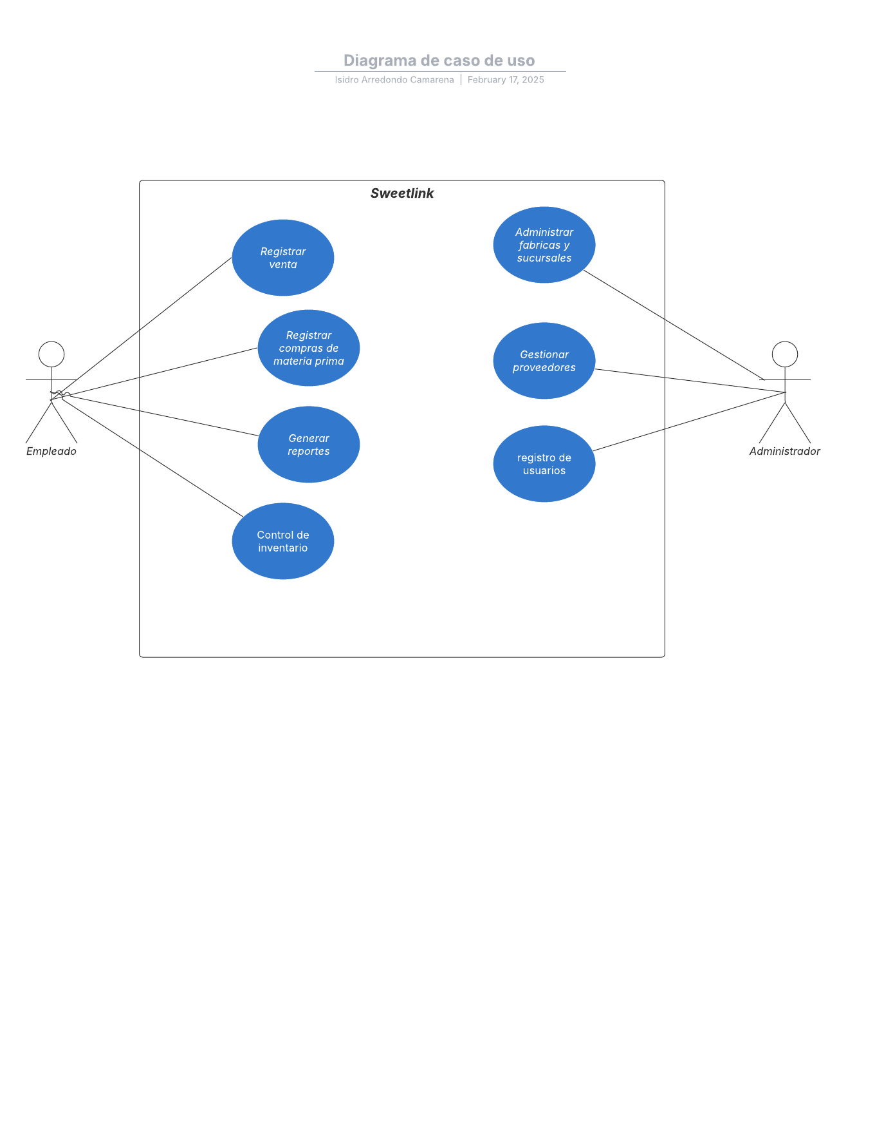

## Características de los usuarios

|  |  |
| --- | --- |
| Tipo de usuario | Administrador |
| Formación | Dueño |
| Actividades | Control del sistema y visión del estado de la empresa |

|  |  |
| --- | --- |
| Tipo de usuario | Empleado |
| Formación | Empleado |
| Actividades | Realiza registros de ventas de los productos y compras de materia prima. |

## Restricciones

* Interfaz para ser usada con Internet: La aplicación requiere una conexión a Internet para funcionar correctamente, ya que depende de servicios en la nube y APIs externas como Google Maps y Firebase.
* Uso de Dominio: La aplicación debe estar alojada en un dominio específico, lo que implica la necesidad de adquirir y configurar un nombre de dominio.
* Lenguajes y tecnologías en uso: La aplicación está desarrollada utilizando tecnologías específicas como HTML, Java, React Native (frontend), Django REST Framework (backend) y PostgreSQL (base de datos). Esto limita las opciones de modificación y mantenimiento a desarrolladores familiarizados con estas tecnologías.
* Capacidad de los servidores: Los servidores deben ser capaces de manejar consultas concurrentes para garantizar un buen rendimiento, especialmente durante picos de uso.
* Modelo cliente/servidor: La aplicación sigue un modelo cliente/servidor, lo que implica que el cliente (la aplicación móvil) depende del servidor para realizar operaciones críticas como la gestión de inventarios y la generación de reportes.
* Diseño e implementación sencilla: El sistema debe ser fácil de usar y mantener, independientemente de la plataforma o lenguaje de programación utilizado.

## Suposiciones y dependencias

* + Se asume que los requisitos son aquí descritos sean estables.
  + Los equipos en los que se vaya a ejecutar el sistema deben de cumplir los requisitos sean para garantizar una ejecución correcta de la misma.

# Requisitos específicos

.

**Requisitos funcionales**

|  |  |
| --- | --- |
| **Identificación del Requerimiento:** | RF01 |
| **Nombre del Requerimiento:** | Gestión de Inventarios |
| **Características:** | Permitir a los empleados actualizar niveles de inventario en tiempo real. |
| **Descripción del Requerimiento:** | El sistema debe permitir a los empleados añadir, actualizar y eliminar productos del inventario, además de generar alertas cuando el stock esté bajo. |
| **Requerimiento NO Funcional:** | • RNF01 • RNF02 • RNF05 |
| **Prioridad del Requerimiento:** | Alta |

|  |  |
| --- | --- |
| **Identificación del Requerimiento:** | RF02 |
| **Nombre del Requerimiento:** | Gestión de Usuarios |
| **Características:** | Permitir a los usuarios registrarse correctamente. |
| **Descripción del Requerimiento:** | El sistema debe permitir el registro y autenticación de usuarios, con roles específicos (administrador, empleado). |
| **Requerimiento NO Funcional:** | • RNF01 • RNF02 |
| **Prioridad del Requerimiento:** | Alta |

|  |  |
| --- | --- |
| **Identificación del Requerimiento:** | RF03 |
| **Nombre del Requerimiento:** | Registro de Ventas |
| **Características:** | Registrar las ventas que se hagan de manera automática. |
| **Descripción del Requerimiento:** | El sistema debe capturar las ventas en tiempo real, actualizar el inventario y generar comprobantes de venta. |
| **Requerimiento NO Funcional:** | • RNF01 • RNF02 • RNF05 |
| **Prioridad del Requerimiento:** | Alta |

**Requisitos no funcionales**

|  |  |
| --- | --- |
| **Identificación del Requerimiento:** | RNF01 |
| **Nombre del Requerimiento:** | Rendimiento |
| **Características:** | La aplicación debe funcionar de manera rápida en la mayoría de dispositivos. |
| **Descripción del Requerimiento:** | El sistema debe garantizar un tiempo de respuesta menor a 2 segundos para cualquier operación, incluso con múltiples usuarios conectados simultáneamente. |
| **Prioridad del Requerimiento:** | Alta |

|  |  |
| --- | --- |
| **Identificación del Requerimiento:** | RNF02 |
| **Nombre del Requerimiento:** | Usabilidad |
| **Características:** | Que cualquier persona dentro del sistema pueda usarlo fácilmente. |
| **Descripción del Requerimiento:** | La interfaz debe ser intuitiva, con menús claros y opciones accesibles para usuarios sin experiencia técnica. |
| **Prioridad del Requerimiento:** | Alta |

|  |  |
| --- | --- |
| **Identificación del Requerimiento:** | RNF03 |
| **Nombre del Requerimiento:** | Disponibilidad |
| **Características:** | Que el sistema esté disponible siempre que se requiera. |
| **Descripción del Requerimiento:** | La aplicación debe garantizar un tiempo de actividad del 99.9%, con redundancia en servidores y un plan de contingencia para mantenimientos. |
| **Prioridad del Requerimiento:** | Alta |

|  |  |
| --- | --- |
| **Identificación del Requerimiento:** | RNF04 |
| **Nombre del Requerimiento:** | Notificaciones |
| **Características:** | Enviar notificaciones a los usuarios sobre ofertas o promociones. |
| **Descripción del Requerimiento:** | Las notificaciones deben ser enviadas en tiempo real y ser visibles tanto en la aplicación como en dispositivos móviles. |
| **Prioridad del Requerimiento:** | Media |

|  |  |
| --- | --- |
| **Identificación del Requerimiento:** | RNF05 |
| **Nombre del Requerimiento:** | Seguridad |
| **Características:** | Mantener los datos utilizados seguros. |
| **Descripción del Requerimiento:** | El sistema debe encriptar los datos sensibles (contraseñas, información de ventas) y permitir solo el acceso autorizado. |
| **Prioridad del Requerimiento:** | Alta |

## Requisitos comunes de los interfaces

### Interfaces de usuario

La interfaz con el usuario consistirá en un conjunto de ventanas con botones, listas y campos de texto. Ésta deberá ser construida específicamente para el sistema propuesto y será visualizada desde un navegador de internet. La interfaz debe ser intuitiva y fácil de usar, con menús desplegables, botones de acción claramente etiquetados y campos de texto para la entrada de datos. Además, debe incluir notificaciones visuales y sonoras para alertas importantes.

### Interfaces de hardware

Será necesario disponer de equipos de cómputo en perfecto estado con las siguientes características:

* **Adaptadores de red:** Para garantizar una conexión estable a internet.
* **Procesador de 1.66 GHz o superior:** Para asegurar un rendimiento óptimo del sistema.
* **Memoria mínima de 256 MB:**Para permitir un funcionamiento fluido de la aplicación.
* **Mouse y teclado:** Para facilitar la interacción con el sistema.

### Interfaces de software

El sistema debe ser compatible con los siguientes componentes de software:

* **Sistema Operativo:**Windows XP o superior.
* **Explorador:** Mozilla Firefox o Google Chrome.

### Interfaces de comunicación

Los servidores, clientes y aplicaciones se comunicarán entre sí mediante protocolos estándares en internet, siempre que sea posible. Por ejemplo, para transferir archivos o documentos deberán utilizarse protocolos existentes como FTP (Protocolo de Transferencia de Archivos) u otros convenientes. La comunicación debe ser segura y eficiente, garantizando la transferencia de datos en tiempo real y la sincronización automática de inventarios y ventas.

## Requisitos funcionales

### Requisito funcional 1

**Gestión de Inventarios:** Permitir a los empleados actualizar niveles de inventario en tiempo real.

* El sistema permitirá a los empleados registrar la entrada y salida de productos en el inventario.
* Se actualizarán automáticamente las existencias después de cada venta o reposición de productos.
* El sistema generará alertas cuando un producto esté por agotarse.

### Requisito funcional 2

**Gestión de Usuarios:** Permitir a los usuarios registrarse correctamente en el sistema.

* + Los usuarios deberán identificarse mediante usuario y contraseña para acceder al sistema.
  + Se asignarán niveles de acceso según el rol del usuario (empleado o administrador).
  + El administrador podrá gestionar la información de los usuarios registrados.

### Requisito funcional 3

**Registro de Ventas:** Registrar automáticamente las ventas que se hagan en la dulcería.

* + Se registrará cada transacción con detalles como productos vendidos, cantidad, precio y método de pago.
  + Se actualizará el inventario en tiempo real tras cada venta.
  + Se podrán consultar y generar reportes de ventas según el periodo seleccionado.

## Requisitos no funcionales

### Requisitos de rendimiento

La aplicación debe funcionar de manera ágil y eficiente en la mayoría de los dispositivos. Esto significa que las consultas y procesos deben ejecutarse rápidamente, sin causar demoras significativas, garantizando una experiencia de usuario fluida y sin interrupciones.

### Seguridad

Es crucial mantener los datos utilizados en la aplicación seguros y protegidos contra accesos no autorizados y posibles pérdidas. Esto incluye implementar medidas de seguridad adecuadas para proteger la información de productos, ventas y usuarios, asegurando la confidencialidad, integridad y disponibilidad de los datos.

### Usabilidad

La aplicación debe ser intuitiva y fácil de usar para cualquier persona dentro del sistema, independientemente de su nivel de experiencia técnica. Esto implica diseñar una interfaz de usuario clara y sencilla, con instrucciones y menús comprensibles que permitan a los empleados realizar sus tareas sin complicaciones.

### Disponibilidad

El sistema debe estar disponible siempre que se necesite, asegurando un servicio continuo las 24 horas del día, los 7 días de la semana. Esto significa implementar medidas para prevenir y manejar posibles fallas en los componentes del sistema, garantizando que los usuarios puedan acceder a la aplicación en cualquier momento sin interrupciones.

### Notificaciones

La aplicación debe ser capaz de enviar notificaciones a los usuarios sobre ofertas, promociones y otras informaciones relevantes de manera eficiente y puntual. Esto ayudará a mantener a los clientes informados y fomentar la interacción y fidelización con la empresa.